

# Table des matières

I. Table des matières 2

II. Introduction 2

III. Pannes logicielles 2

IV. Modification et adaptation d’un script au besoin de l’entreprise 3

V. Installation pilote d’imprimante sur Ubuntu (Linux) 5

VI. Création d’un script pour l’entreprise 7

VII. Conclusion : 9

# Introduction

Durant ce stage j’ai eu l’occasion de rencontrer diverses pannes de logiciel.

Mon rôle était d’accueillir les clients et d’écouter quels étaient leurs problèmes pour essayer de comprendre la panne.

Voilà la démarche que je suivais :

* Qu’est-ce qui ne marche pas ? Est-ce qu’il démarre ?

Est-ce qu’il reconnait un périphérique…

J’essaye de poser un diagnostic.

# Pannes logicielles

Les clients venaient nous démarcher en nous disant que leur pc était ralenti et qu’ils n’arrivaient plus à l’utiliser.

Ils supposaient qu’ils étaient infectés par des virus pour certains.

Par conséquent, j'effectuais une analyse avec le script, Tron script, c’est un logiciel créé par les utilisateurs de Redit qui effectue automatiquement les analyses antivirus avec Malwarebytes premium (essai gratuit), CCleaner, Spybot, déflagration Windows et les différentes solutions de base.

Ce qui était un gain de temps considérable. Je gardais quand même un œil sur les résultats des analyses.

Ensuite si je constatais que l’ordinateur était quand même ralenti il était important de vérifier si ce n’était pas un problème de conflit de logiciels.

Par exemple, deux antivirus installés peuvent entrer en conflit.

Certains logiciels inutilisés qui tournent en arrière-plan participent au ralentissement de l’ordinateur.

Ce qui était important pour moi c’était aussi d’éviter la télémétrie Windows grâce au logiciel “Shutup10” qui permet de désactiver les envois de données facultatives à Microsoft et aux différents services qui peuvent s’accumuler et ralentir l’ordinateur.

Il est aussi important d’installer les paramètres optimaux pour permettre à un ordinateur avec des caractéristiques basiques de fonctionner au mieux :

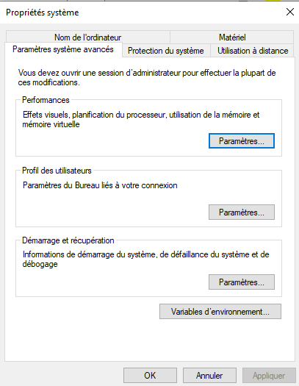

Sur cette interface Windows on peut choisir directement les meilleurs paramètres pour garantir les performances optimales.

# Modification et adaptation d’un script au besoin de l’entreprise

Le résultat de cette activité a été utilisé dans l’activité précédente.

Au cours de mon stage je me suis rendu compte que l’informaticien effectuait toujours les mêmes taches lorsqu’il s’occupait d’un ordinateur.

Je connaissais un script sur le web qui avait été créé par une communauté de passionnés et d’informaticiens sur Redit qui correspondait au besoin de l’entreprise.

Certaine partie du script ne nous intéressait pas.

Je les ai donc modifiées pour garder uniquement l’essentiel.

Étant donné que nous sommes dans une région touristique, les clients peuvent venir de différents pays.

Pour éviter que le logiciel change de langue, on garde uniquement la ligne encadrée en rouge, et on supprime les autres.

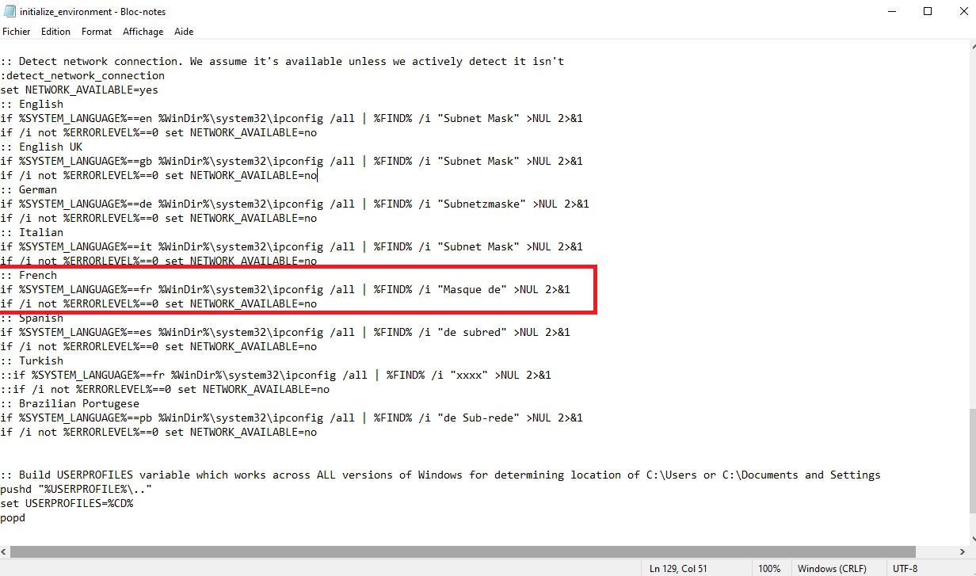

On désactive l’auto reboot car cela nous permet de voir le résumé des logs du script et de redémarrer l’ordinateur uniquement quand nous avons pris connaissance des informations des différentes analyses.

Nous avons aussi supprimé la ligne de code qui désinstallait automatiquement one drive car certains de nos clients en avaient besoin.

# Installation pilote d’imprimante sur Ubuntu (Linux)

A la demande d’une cliente j'ai été assigné à la tâche d'installer une imprimante Epson ET-2811 sur un poste de travail utilisant le système d'exploitation Linux (Ubuntu)

Ce rapport d'activité vise à décrire en détail les différentes étapes que j'ai effectué en entreprise pour réussir cette installation.

1. **Étude préliminaire :** Avant de commencer l'installation, j'ai fait des recherches pour savoir si l’imprimante était compatible et quelles étapes devaient être effectuées pour l’imprimante Epson ET-2811 ainsi que les exigences du système d'exploitation Ubuntu.

**Recherche des pilotes :** Lors de mes recherches, j'ai constaté que les pilotes spécifiques à l'imprimante Epson ET-2811 n'étaient pas disponibles pour Linux.. Cependant, après une analyse plus approfondie, j'ai découvert qu'il existait des pilotes pour un modèle similaire, l'imprimante Epson ET-2810, qui pourraient potentiellement fonctionner avec l'ET-2811.

**Téléchargement des pilotes :** J'ai consulté le site Web officiel d'Epson et localisé les pilotes de l'imprimante Epson ET-2810 pour le système d'exploitation Linux. Les pilotes étaient disponibles au format .deb, compatible avec ma distribution Linux (Ubuntu). J'ai téléchargé les fichiers correspondants pour les pilotes d'impression et de numérisation.

Installation des pilotes : Une fois les pilotes téléchargés, j'ai entrepris l'installation en utilisant la commande **"sudo dpkg -i nom_du_fichier.deb".** Cependant, lors de ma première tentative, j'ai rencontré une erreur indiquant que la commande était introuvable. Après avoir analysé cette situation, j'ai réalisé que cela pouvait être dû à une erreur mineure. J'ai donc redémarré l’ordinateur et j’ai pris la décision d'effectuer une mise à jour complète du système Linux sur le poste de travail.

J'ai utilisé la commande "sudo apt update" pour mettre à jour la liste des paquets disponibles, puis j'ai utilisé la commande "sudo apt upgrade" pour effectuer la mise à jour réelle du système. Cela a permis de mettre à jour toutes les composantes du système, y compris les dépendances nécessaires à l'installation des pilotes de l'imprimante Epson ET-2811.

Une fois les mises à jour effectuées avec succès, j'ai pu exécuter à nouveau la commande "sudo dpkg -i ", et cette fois-ci, l'installation des pilotes s'est déroulée sans erreur. Les pilotes nécessaires à l'imprimante ont été correctement installés, ce qui a permis de garantir le bon fonctionnement de l'imprimante Epson ET-2811 sur le poste de travail Linux.

# Création d’un script pour l’entreprise

L'entreprise m’a demandé s'il y avait une solution pour que les vendeurs qui ne sont pas familiarisés avec l'informatique puissent installer facilement les logiciels que les clients nous demandent à l’achat d’un ordinateur.

Pour cela j’ai créé un script python sur Clé USB où les vendeurs avaient juste à cocher et cliquer pour valider les options selon la demande du client.

Pour cela j’ai utilisé Ninite. C’est un outil qui permet de télécharger automatiquement la dernière version des logiciels qui nous intéressent :

Ici on coche les logiciels qui nous intéresse et on télécharge l’exe qui se mettra à jour et qui téléchargera automatiquement les derniers logiciels.

Avec l’entreprise on a fait un choix parmi les logiciels les plus “indispensable” et les plus demandés par les clients.

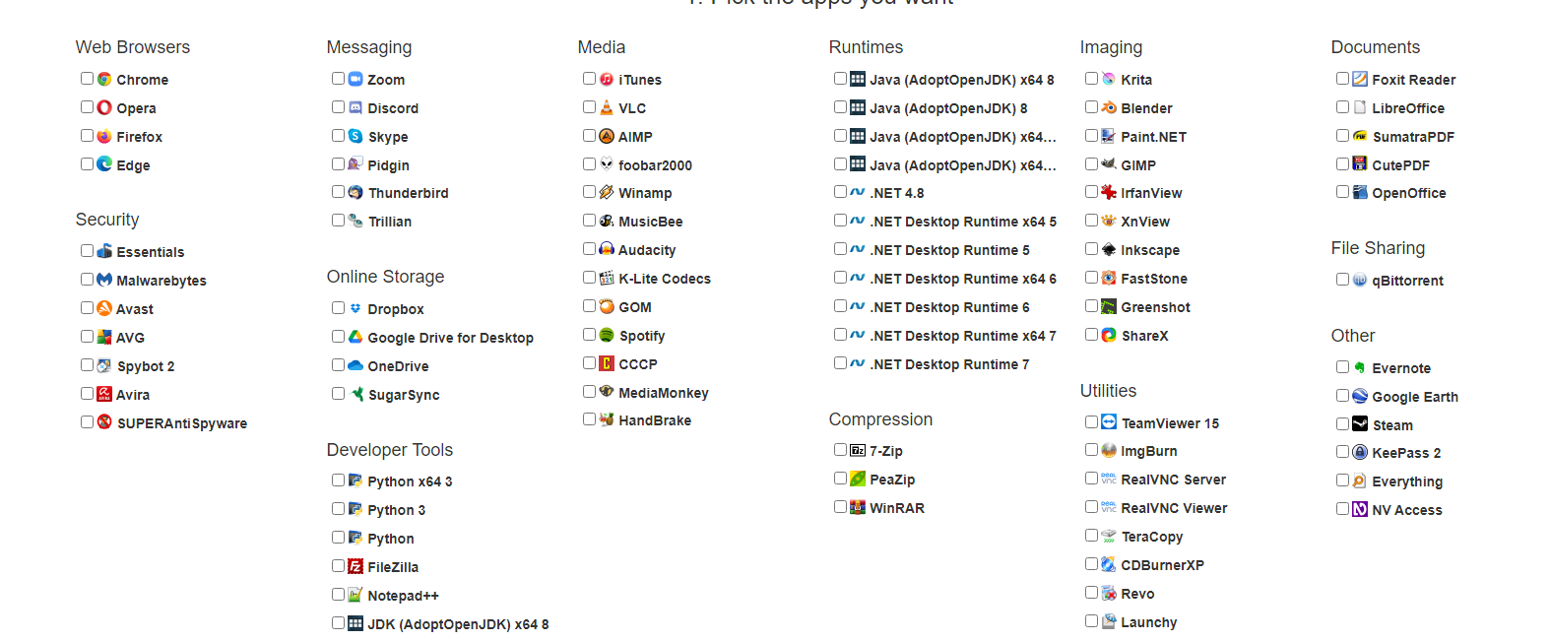

Ensuite j’ai donc téléchargé le Ninite comprenant les logiciels que nous avions choisis.

Ensuite j’ai créé un script python qui permet d’activer le pare-feu par défaut, de mettre les mises à jour automatique de sécurité et d’activer Windows defender.

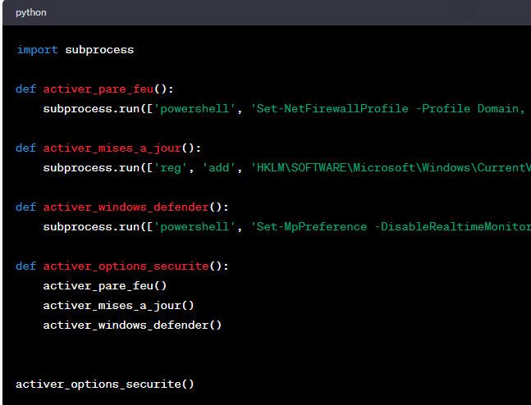

J’ai intégré ce script et le Ninite à une interface Tkinter que j’avais programmé en amont. Certains clients n’étaient pas intéressés par la sécurité et le fait d’installer Spybot, ou les logiciels.

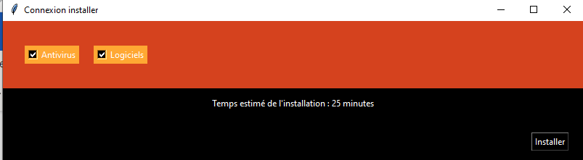

J’ai donc fait une interface permettant de choisir en fonction de la demande du client les différentes options proposées et qui estime le temps d’installation en fonction des options choisies.

J'ai passé le logiciel en .exe en utilisant la librairie auto-py-to-exeque l’on installe simplement avec le PiP dans le cmd et qui est suivi d’une interface graphique.

**Voir logiciel : annexe 1**

# Conclusion :

Au cours de cette activité, je me suis rendu compte qu’on pouvait identifier la panne simplement en discutant avec le client. Il suffit de poser les bonnes questions, cela permet de réparer l’ordinateur rapidement et efficacement.

Nous pouvons ainsi nous mettre à la place du client plus facilement pour le comprendre.

Cette tâche nous montre aussi l’importance de créer ses propres scripts pour automatiser des tâches qui pourraient prendre beaucoup de temps malgré leur simplicité.